刮板细度计（细度板）
产品说明：
腾瑞智科生产的细度计是符合GB/T 1724 、GB/T 6753.1 、GB/T 13217.3 、ISO 1524等标准设计，用于测定涂料、漆浆、塑料、油墨、纸张、陶瓷、医药、食品、化妆品等和其它液体及浆状物中颜料及杂质颗粒大小和分散程度，从而控制被分散产品在生产﹑存储和应用中的质量。
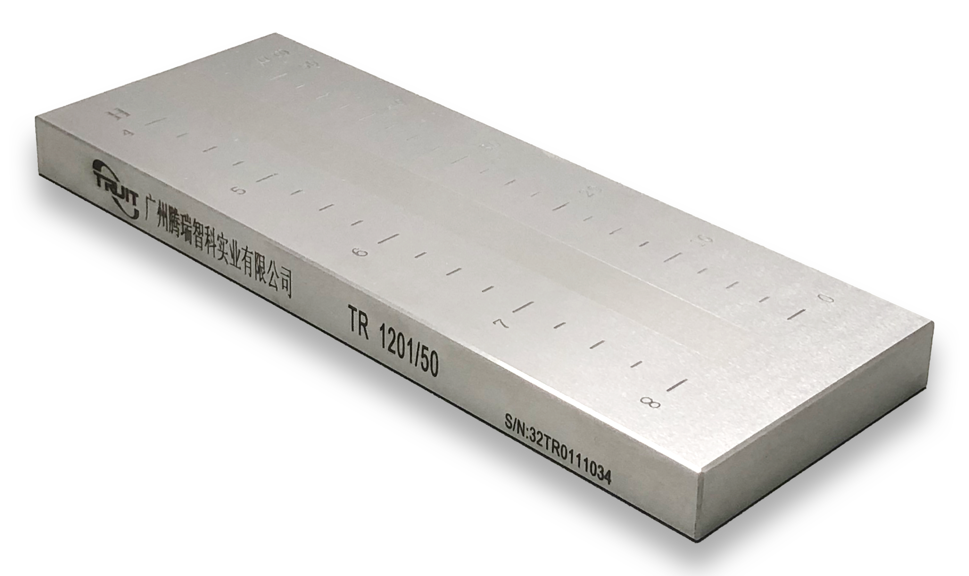
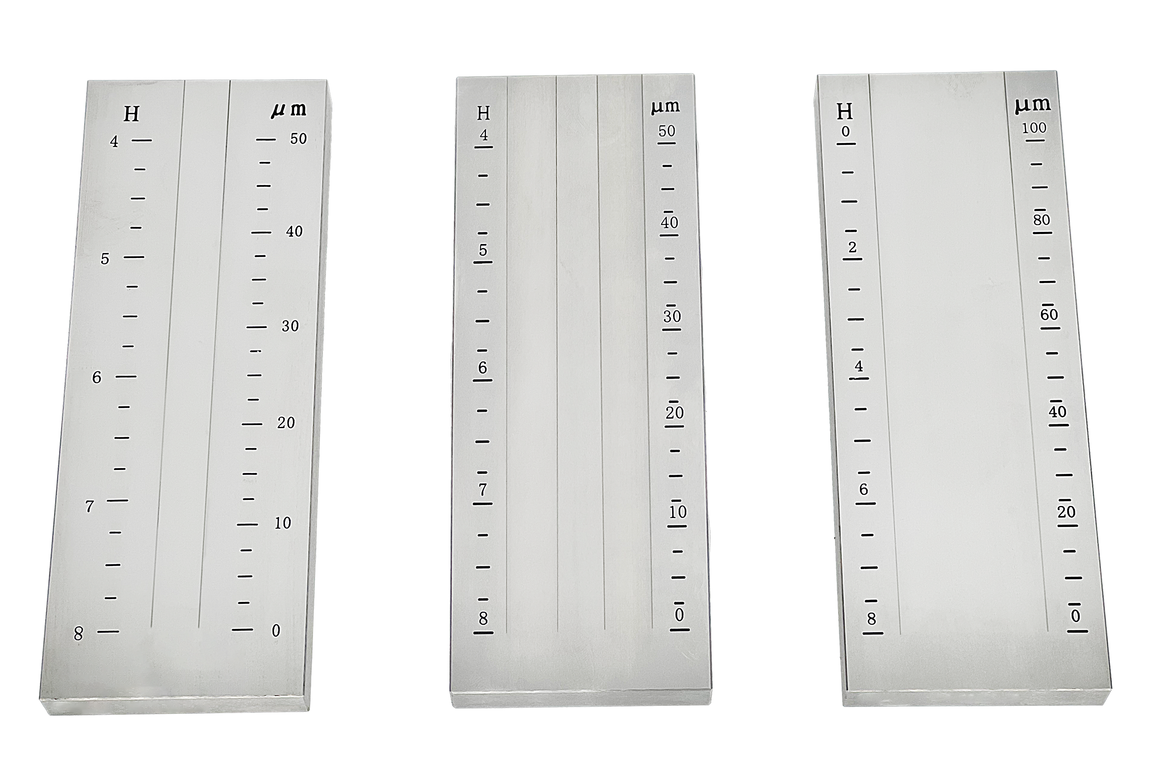
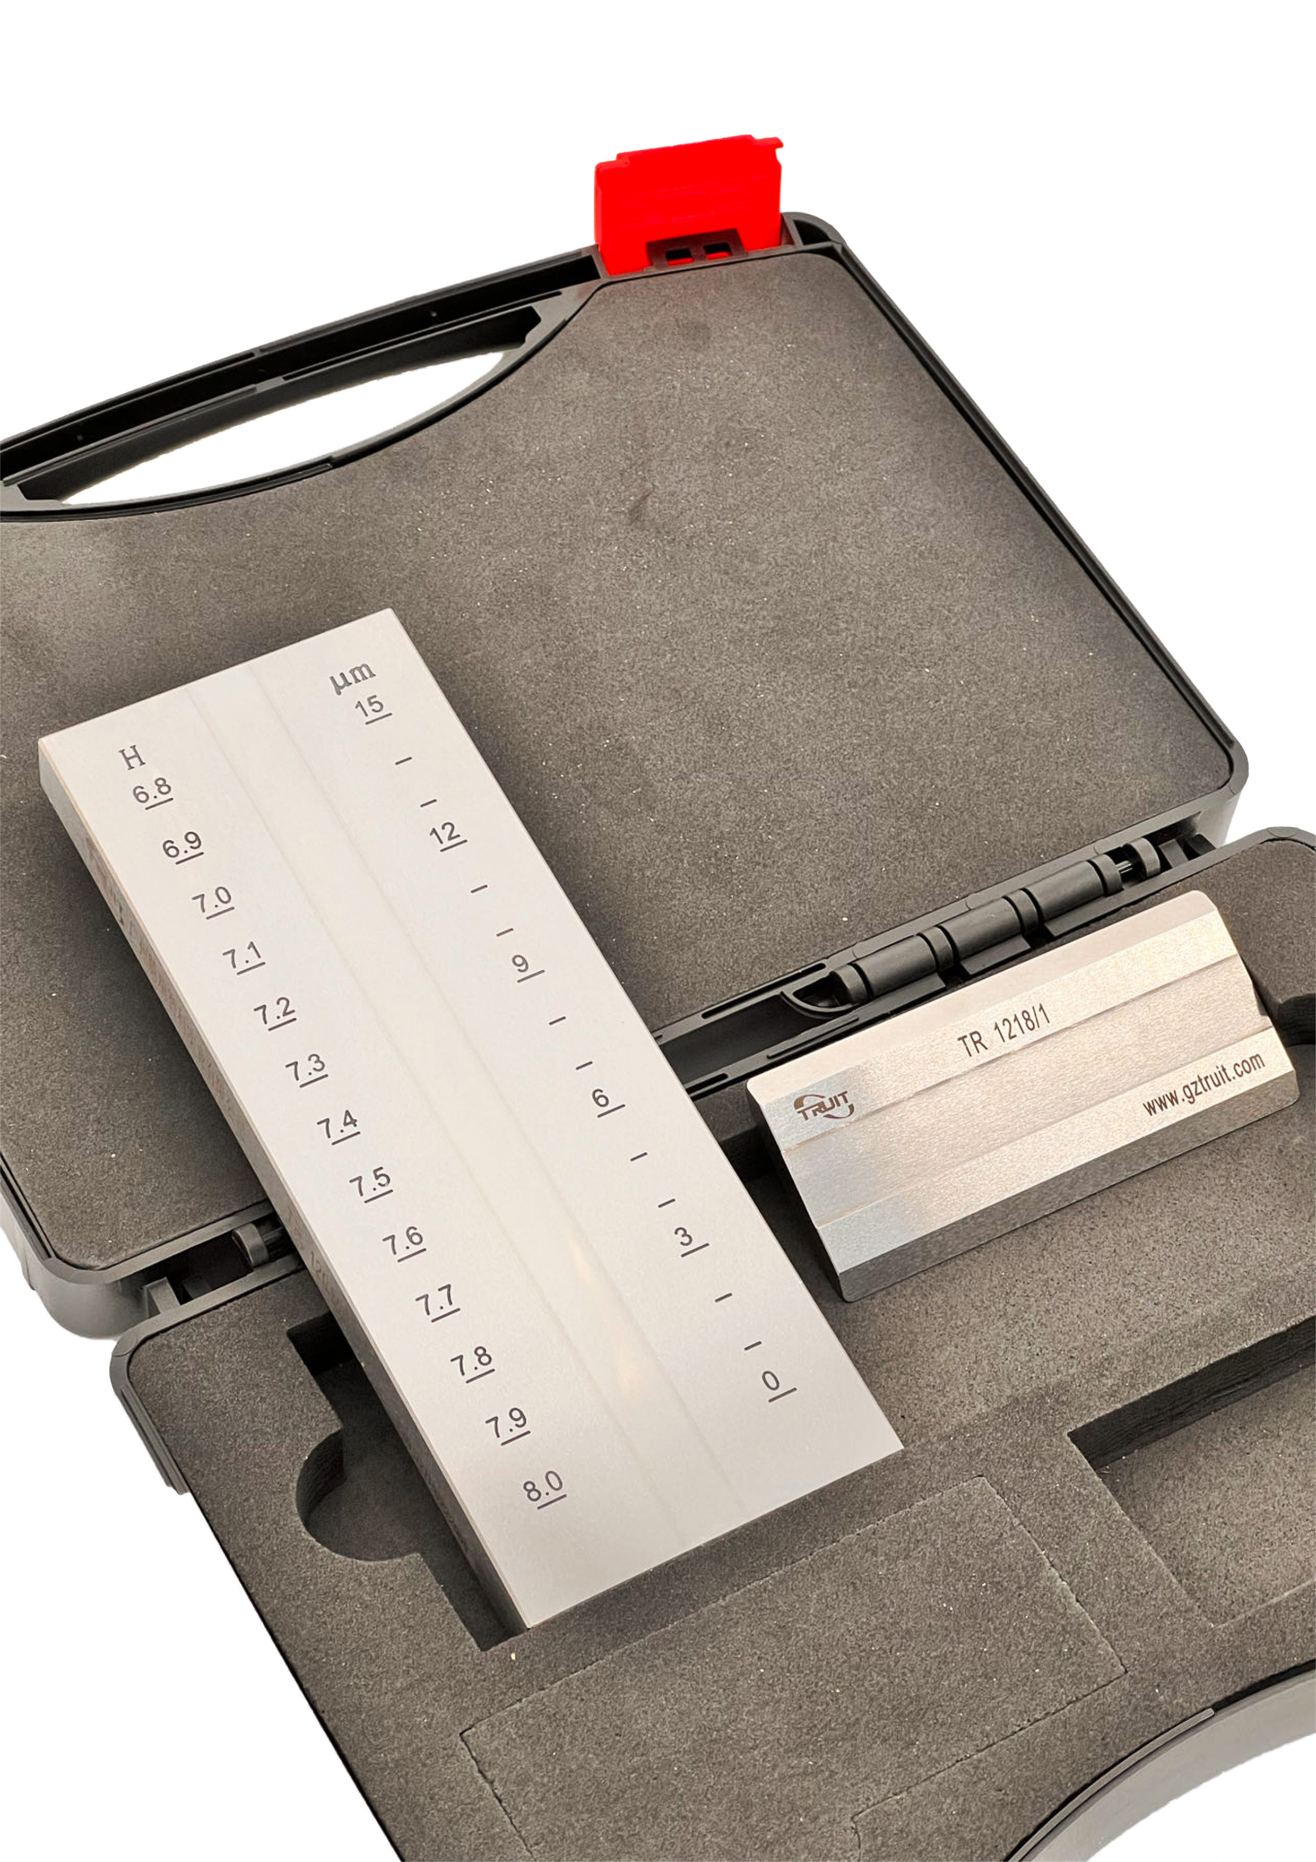
细刮板细度计
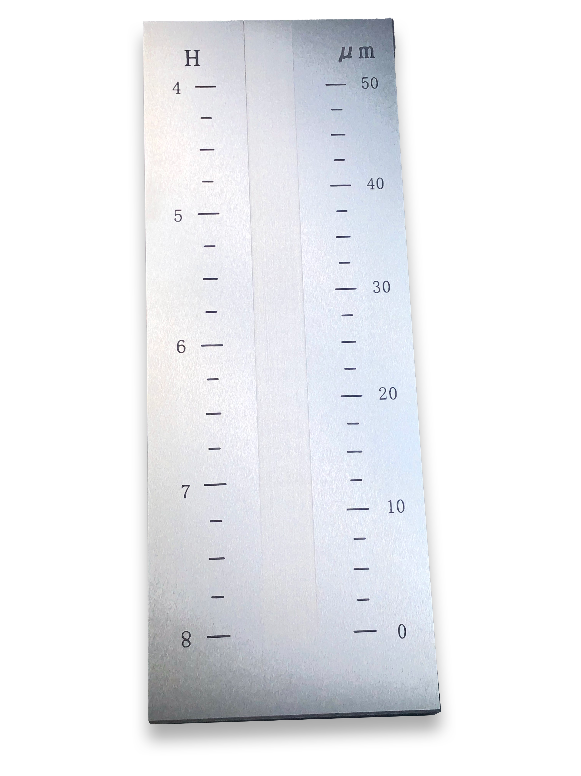
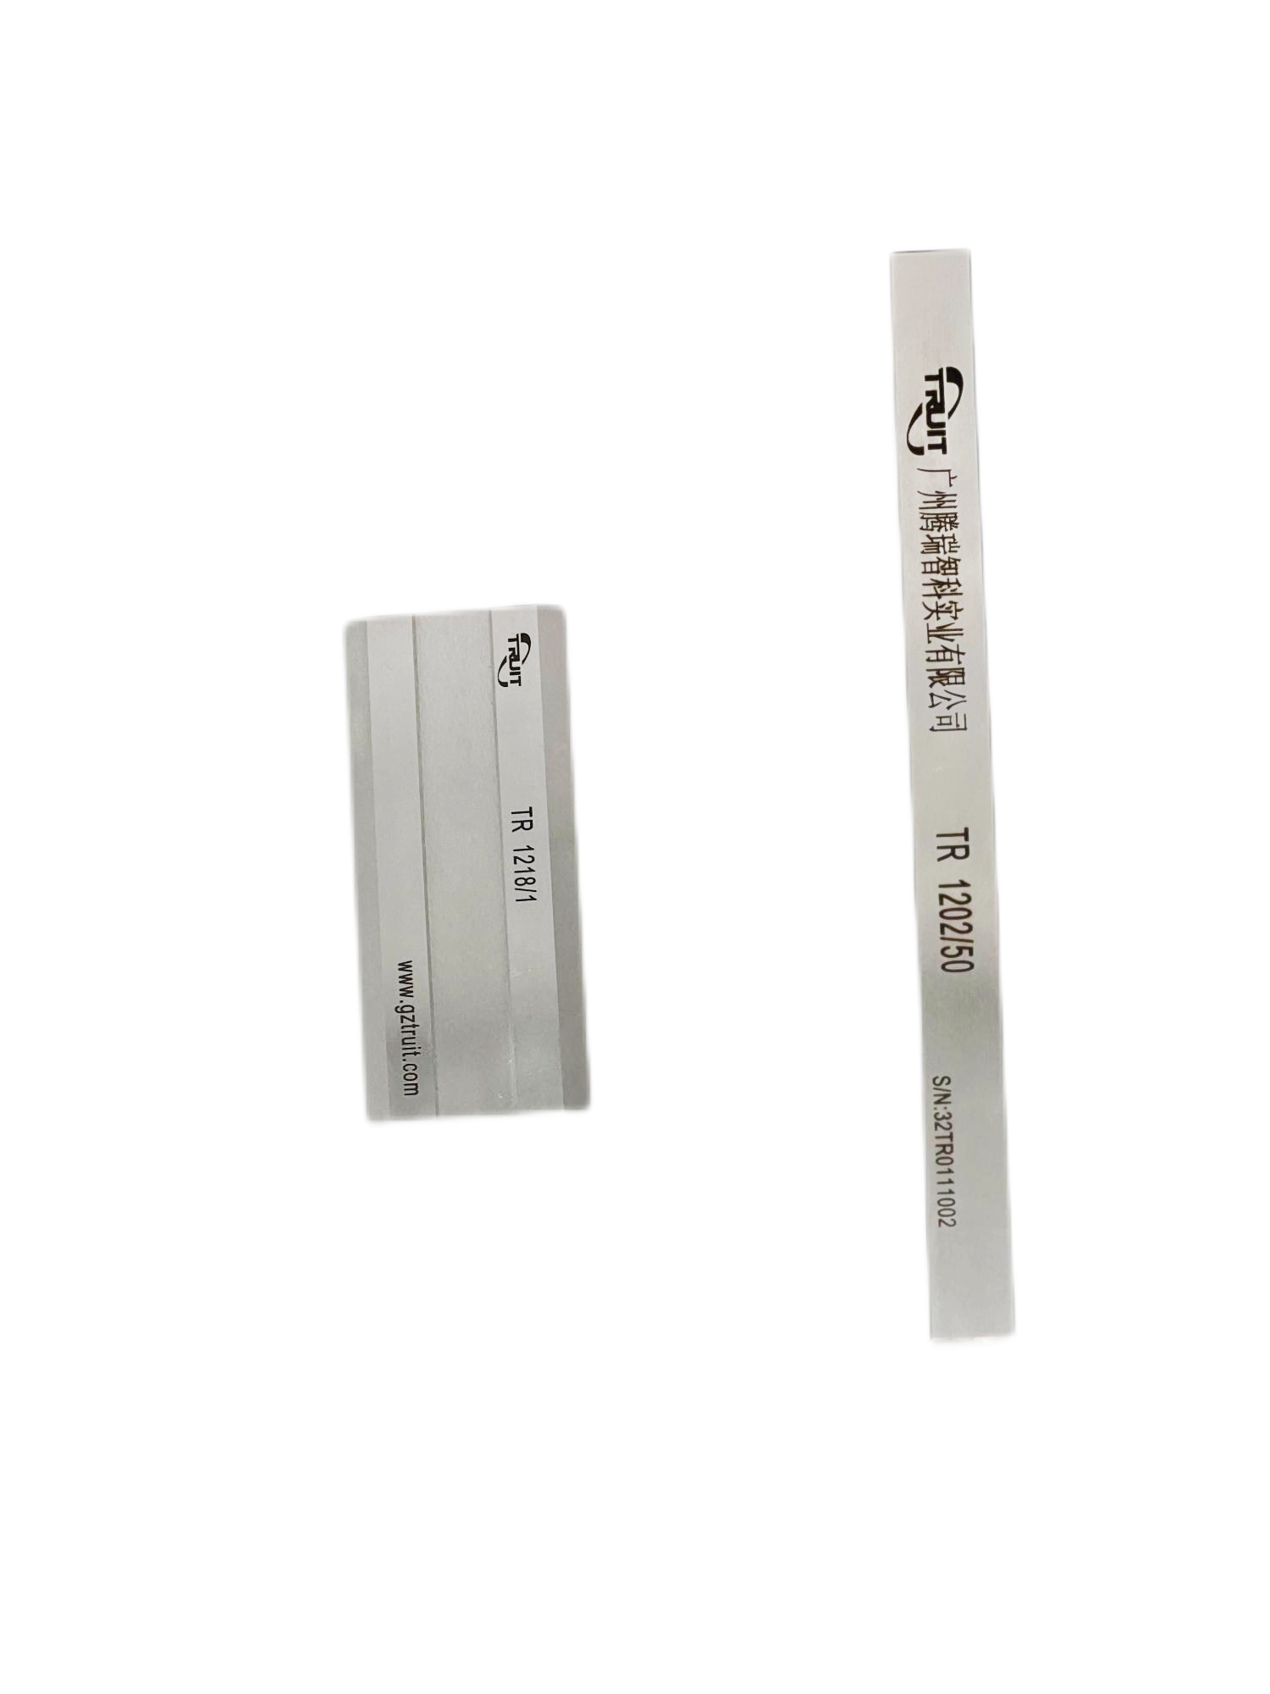
刮刀

产品参数：
·材质： 高级耐磨耐腐蚀合金钢
·硬度： 52±2HRC
·刮刀： 上、下2个工作面

产品名称 | 型号 | 测量范围（μm） | 分度值（μm） | 沟槽数量 | 沟槽尺寸  （L×W）mm
单槽细度板 | TR 1201/15 | 0-15 | 1 | 1条 | 140×12.5
单槽细度板 | TR 1201/25 | 0-25 | 2.5 | 1条 | 140×12.5
单槽细度板 | TR 1201/50 | 0-50 | 2.5 | 1条 | 140×12.5
单槽细度板 | TR 1201/100 | 0-100 | 5 | 1条 | 140×12.5
单槽细度板 | TR 1201/150 | 0-150 | 7.5 | 1条 | 140×12.5
双槽细度板 | TR 1202/15 | 0-15 | 1 | 2条 | 140×12.5
双槽细度板 | TR 1202/25 | 0-25 | 2.5 | 2条 | 140×12.5
双槽细度板 | TR 1202/50 | 0-50 | 2.5 | 2条 | 140×12.5
双槽细度板 | TR 1202/100 | 0-100 | 5 | 2条 | 140×12.5
双槽细度板 | TR 1202/150 | 0-150 | 7.5 | 2条 | 140×12.5
宽槽细度板 | TR 1203/25 | 0-25 | 2.5 | 1条 | 140×37
宽槽细度板 | TR 1203/50 | 0-50 | 2.5 | 1条 | 140×37
宽槽细度板 | TR 1203/100 | 0-100 | 5 | 1条 | 140×37
订购信息：

配件订购信息：TR 1218--刮刀

备注：为了满足广大用户的需求腾瑞智科支持非标定做刮板细度计和刮刀。

